Аромат (какой?) нежный, резкий, сильный, слабый, сладкий, ароматный, душистый, сладкий, свежий, невидимый.
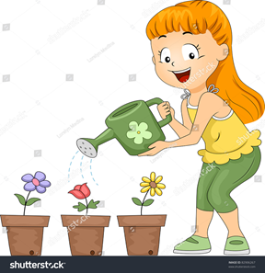
«Подбери действие к предмету»
Цветы (что делают?) растут, распускаются, закрываются, вянут, радуют, восхищают, поливают, протирают, рыхлят, пересаживают.
«Подбери предмет к признаку»
Цветочный (что?) магазин, ларек, венок, горшок, сад, мед, аромат.
Цветочная (что?) выставка, витрина, клумба, улица.
Цветочное (что?) поле
Цветочные (что?) лепестки, семена.
Пальчиковая гимнастика «Цветочек»
Словно в бутончик собрав лепестки,
Солнце свои посылает лучи.
Утром под солнцем цветы раскрываются.
Солнышко село, и сумрак спустился,
И до утра мой цветочек закрылся. В горсть собрать пальцы левой руки
Пальцы левой руки раскрыты
Распрямить пальцы правой руки
Собрать вместе пальцы правой руки
Собрать в горстку пальцы левой руки.
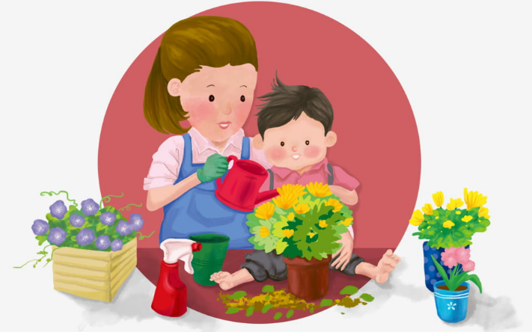

Г.Тюмень, д/с ЦРР №121
Памятка для родителей:
"Комнатные растения в жизни ребёнка"
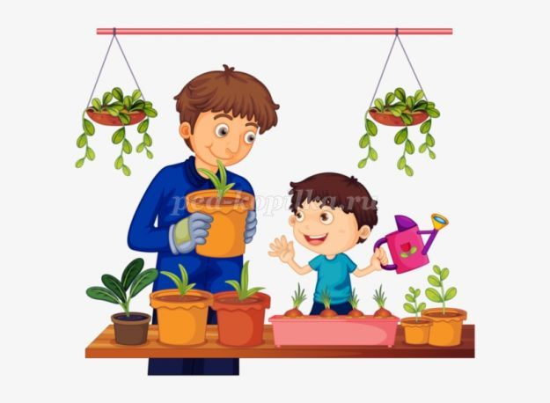
Комнатные цветы по-особенному украшают наши дома. Даже в самой дорого декорированной квартире будет пусто без зелёных растений, ведь они радуют наш глаз, напоминая о великолепии природы.
Грамотно подобранные растения для детской комнаты создают особый микроклимат, положительно влияют на нервную систему малыша, очищают воздух и насыщают его кислородом.
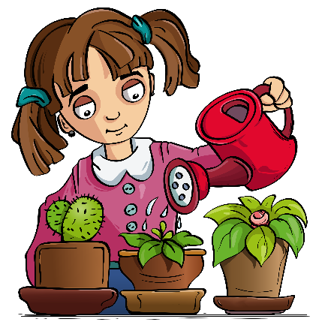
Родителям рекомендуется:
- Познакомить ребенка с комнатными растениями в натуре, рассмотреть их, обратить внимание на их внешний вид, особенности строения, характерные признаки (какой стебель, листья, цветы и т.п.)
- Выучить с ребенком некоторые названия комнатных растений (кактус, фикус, герань, бегония, традесканция, хлорофитум, фиалка);
- Объяснить ребенку, как нужно ухаживать за растениями, для чего нужно их поливать, поворачивать к солнцу или содержать в тени, смахивать с листьев пыль.
- Объяснить, для чего люди дома держат комнатные растения, рассказать ребенку, как комнатные растения могут реагировать на изменение погоды, менять внешний вид утром и вечером.
- Сравнить кактус и алоэ, составить небольшой сравнительный рассказ о внешних особенностях этих растений (по возможности показать ребенку несколько видов кактусов)
Упражнения на развитие речи:
Упражнение «Четвертый лишний»
Кактус, герань, незабудка, фикус
(Незабудка – лишняя, т.к. не является комнатным растением)
Игра «Узнай по описанию»
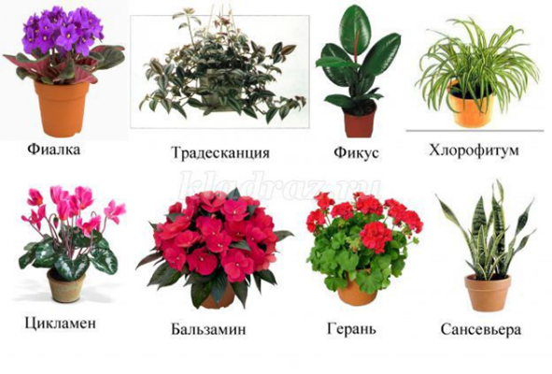
Взрослый загадывает описательную загадку о комнатном растении, а ребенок угадывает. Например: «Это комнатное растение. Оно имеет мясистый сочный стебель, вместо листьев у него колючки, иногда на нем могут расцветать цветы» (Кактус)
Упражнение «Сочини загадку»
Предложите ребенку самому придумать загадку – описать растение, используя его характерные признаки (форму стебля, листьев, наличие цветов и т.п.)
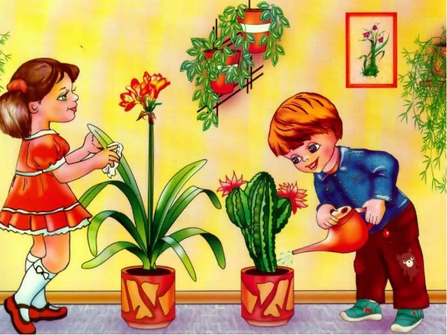
«Назови ласково»
Слова: кактус, фиалка, фикус, стебель, бутон, цветок, корень, лист.
«Подбери признак к предмету»
Листья растений (какие?) хрупкие, нежные, длинные, короткие, толстые, колючие, широкие, узкие, зеленые, бархатистые, овальные, шершавые.

